Penerapan Algoritma 1-NN, 3-NN dan 5-NN Menerapkan Validation Model Holdout Method, Random Submsampling, K-Fold Cross Validation, Leave-One-Out-Cross Validation dan Bootstrap dengan Data Iris Menggunakan Javascript

Dimas Rizky H.P. – 2110141011 – 3 D4 IT A

***Algoritma 1-NN***

* **Holdout Method**

Pada percobaan ini, penerapan holdout method menggunakan porsi 80% data training dan 20% data testing yang disebar merata setiap kelas pada kelas Iris.

Berikut adalah sebaran data hasil testing yang dilakukan terhadap 80% data training yang telah digenerate secara otomatis sebelumnya :

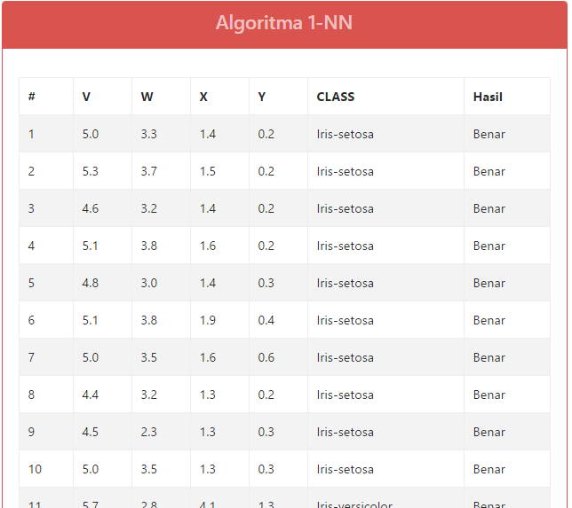

*Gambar 1, sebaran hasil testing data menggunakan rasio 80%:20% holdout method*

Hasil dari kombinasi algoritma holdout method dengan algoritma 1-NN menghasilkan tingkat error 0% untuk sebaran data dengan rasio 20%:80%. Berikut adalah laporan error nya :

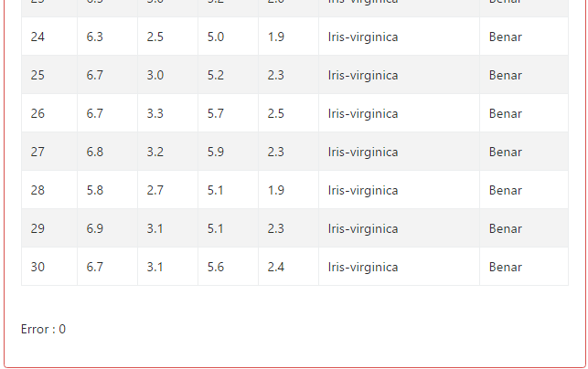

*Gambar 1.2, hasil error dari algoritma 1-nn dengan validation model holdout.*

* **Random Subsampling**

Dalam algoritma 1-NN menggunakan model subsampling, diambil secara acak segmen-segmen data test dengan ciri, eksperimen dilakukan sebanyak 10 kali, dengan sebaran data memiliki 5 segmen dan setiap segmennya diampil 8 sample sebagai data testing, hasil analisanya adalah sebagai berikut :

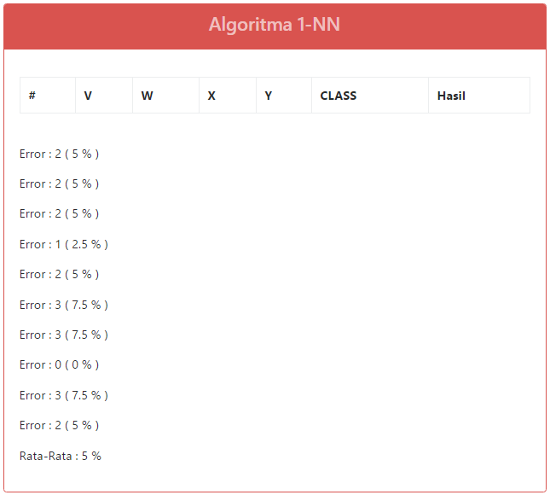

*Gambar1.3, dengan hasil error masing2 eksperimen dan rata rata error dari eksperimen*

Pada gambar 1.3, dapat didapat keterangan, bahwa ekseperimen 1-10 mendapatkan error masing masing (dalam persen), [5,5,5,2.5,5,7.5,7.5,0,7.5,5] sehingga, rata rata error yang didapat dari 10 kali eksperimen adalah 5%

* **K-Fold Cross Validation**

Pada percobaan K-Fold Cross Validation, data testing dilakukan 5 kali eksperimen, dengan sekali eksperimen data testingnya berjumlah 30 data, hasilnya dengan algoritma 1-NN adalah sebagai berikut,

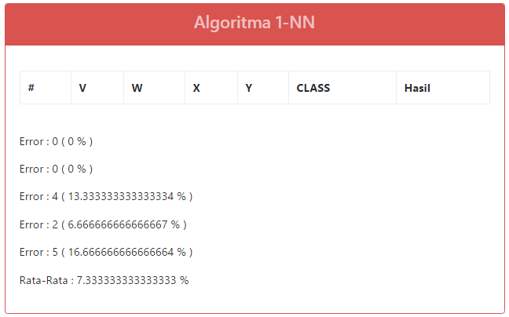

*Gambar1.4, Dilakukan 5 eksperimen, sehingga menghasilkan 5 rasio error dan rata rata errornya*

Pada gambar 1.4 dapat diketahui bahwa pada eksperimen pertama dan kedua, errornya adalah 0%, sedangkan eksperimen ketiga, keempat dan kelima secara berurutan memiliki tingkat error 13%, 6,7% dan 16,7%. Sehingga, rata rata error dari kombinasi algoritma 1-NN dengan validation model K-Fold Cross adalah 7,33%.

* **Leave-One-Out Cross Validation**

Leave-One-Out membagi data training dan data testing dengan rasio yang sama setiap eksperimennya. Eksperimen yang dilakukan adalah sebanyak jumlah elemen yang ada pada data training. Setiap eksperimen, elemen yang digunakan adalah representasi dari iterasi tiap tiap eksperimen. Berikut adalah hasil dari kombinasi algoritma 1-NN dengan validation model leave-one-out cross,

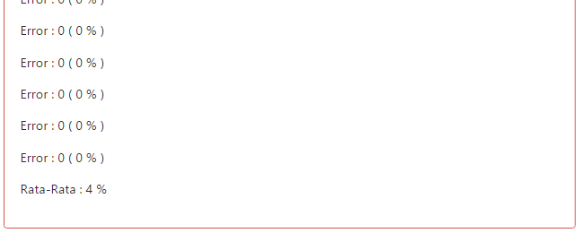

*Gambar 1.5 Dilakukan 150 kali eksperimen*

Dalam kesimpulan akhirnya, rata rata dari error penggunaan kombinasi algoritma 1-NN dan leave-one-out cross validation adalah 4% error total

* **Bootstrap**

Penggunaan validation method bootstrap ini menggunakan parameter acak, dengan penggantinya juga ditentukan secara acak, serta berapa banyak data testing juga ditentukan secara acak. Dalam kombinasinya dengan algoritma 1-NN, berikut adalah hasilnya :

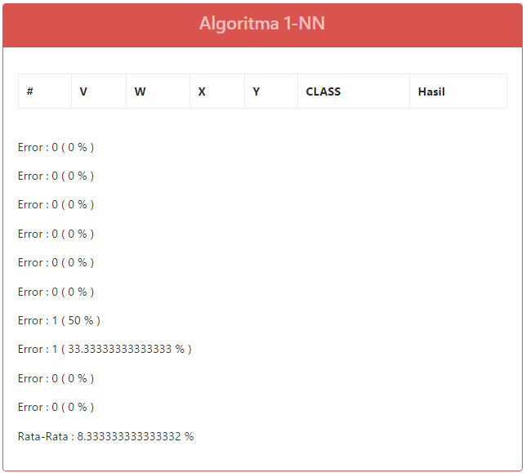

*Gambar 1.6 kombinasi algoritma 1-NN dan validation method bootstrap*

Dalam gambar 1.6 dapat diambil informasi, bahwa bootstrap melakukan eksperimen sebanyak 10 kali dengan data testingnya di ambil secara acak, menghasilkan rata rata error sebesar 8,3%

***Algoritma 3-NN***

* **Holdout Method**

Pada percobaan ini, penerapan holdout method menggunakan porsi 80% data training dan 20% data testing yang disebar merata setiap kelas pada kelas Iris.

Berikut adalah sebaran data hasil testing yang dilakukan terhadap 80% data training yang telah digenerate secara otomatis sebelumnya :

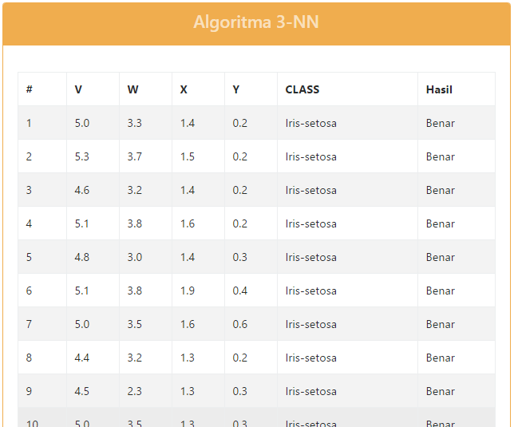

*Gambar 2.1, sebaran hasil testing data menggunakan rasio 80%:20% holdout method*

Hasil dari kombinasi algoritma holdout method dengan algoritma 3-NN menghasilkan tingkat error 0% untuk sebaran data dengan rasio 20%:80%. Berikut adalah laporan error nya :

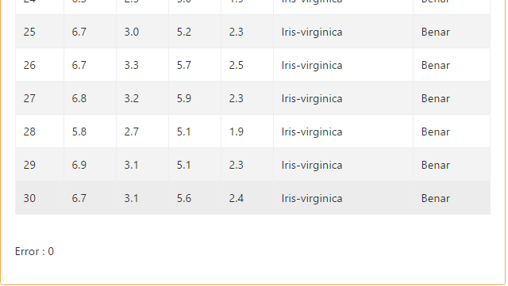

*Gambar 2.2, hasil error dari algoritma 3-nn dengan validation model holdout.*

* **Random Subsampling**

Dalam algoritma 3-NN menggunakan model subsampling, diambil secara acak segmen-segmen data test dengan ciri, eksperimen dilakukan sebanyak 10 kali, dengan sebaran data memiliki 5 segmen dan setiap segmennya diampil 8 sample sebagai data testing, hasil analisanya adalah sebagai berikut :

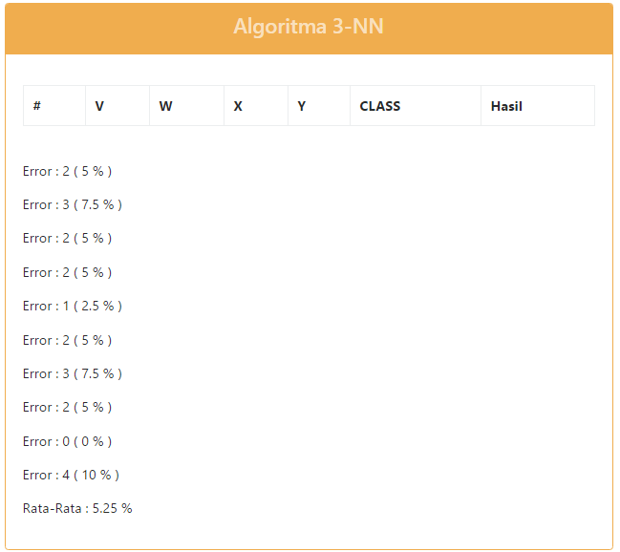

*Gambar2.3, dengan hasil error masing2 eksperimen dan rata rata error dari eksperimen*

Pada gambar 2.3, dapat didapat keterangan, bahwa ekseperimen 1-10 mendapatkan error masing masing (dalam persen), [5,7.5,5,5,2.5,5,7.5,5,0,10] sehingga, rata rata error yang didapat dari 10 kali eksperimen adalah 5.25%

* **K-Fold Cross Validation**

Pada percobaan K-Fold Cross Validation, data testing dilakukan 5 kali eksperimen, dengan sekali eksperimen data testingnya berjumlah 30 data, hasilnya dengan algoritma 3-NN adalah sebagai berikut,

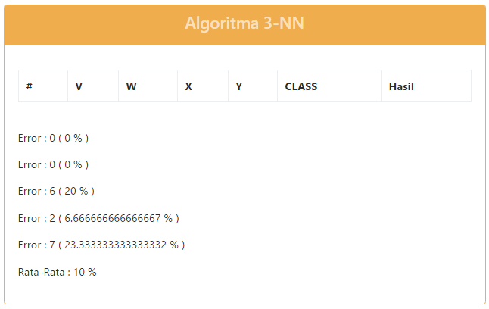

*Gambar2.4, Dilakukan 5 eksperimen, sehingga menghasilkan 5 rasio error dan rata rata errornya*

Pada gambar 2.4 dapat diketahui bahwa pada eksperimen pertama dan kedua, errornya adalah 0%, sedangkan eksperimen ketiga, keempat dan kelima secara berurutan memiliki tingkat error 20%, 6,7% dan 23,7%. Sehingga, rata rata error dari kombinasi algoritma 1-NN dengan validation model K-Fold Cross adalah 10%

* **Leave-One-Out Cross Validation**

Leave-One-Out membagi data training dan data testing dengan rasio yang sama setiap eksperimennya. Eksperimen yang dilakukan adalah sebanyak jumlah elemen yang ada pada data training. Setiap eksperimen, elemen yang digunakan adalah representasi dari iterasi tiap tiap eksperimen. Berikut adalah hasil dari kombinasi algoritma 3-NN dengan validation model leave-one-out cross,

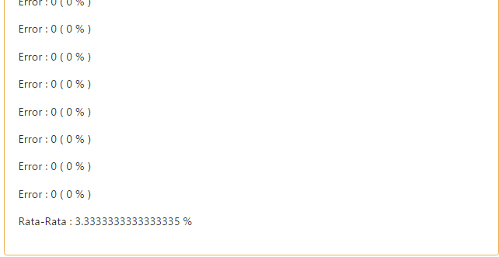

*Gambar 2.5 Dilakukan 150 kali eksperimen*

Dalam kesimpulan akhirnya, rata rata dari error penggunaan kombinasi algoritma 3-NN dan leave-one-out cross validation adalah 3,3% error total

* **Bootstrap**

Penggunaan validation method bootstrap ini menggunakan parameter acak, dengan penggantinya juga ditentukan secara acak, serta berapa banyak data testing juga ditentukan secara acak. Namun, satu yang ditentukan dalam percobaan ini adalah banyaknya eksperimen yang dilakukan, yaitu sebanyak 10 kali eksperimen. Dalam kombinasinya dengan algoritma 3-NN, berikut adalah hasilnya :

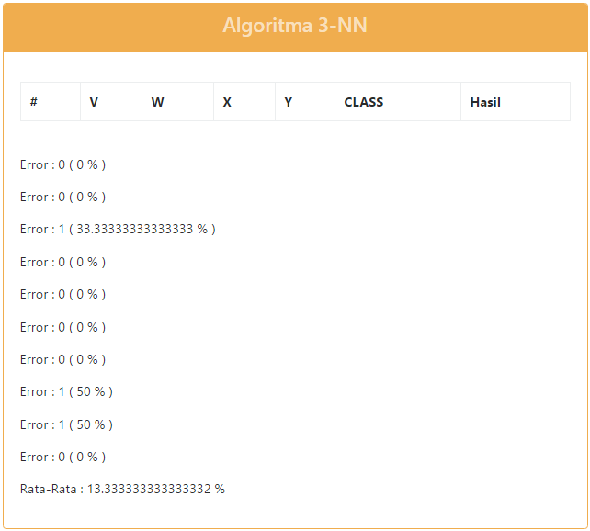

*Gambar 2.6 kombinasi algoritma 3-NN dan validation method bootstrap*

Dalam gambar 2.6 dapat diambil informasi, bahwa bootstrap melakukan eksperimen sebanyak 10 kali dengan data testingnya di ambil secara acak, menghasilkan rata rata error sebesar 8,3%

***Algoritma 5-NN***

* **Holdout Method**

Pada percobaan ini, penerapan holdout method menggunakan porsi 80% data training dan 20% data testing yang disebar merata setiap kelas pada kelas Iris.

Berikut adalah sebaran data hasil testing yang dilakukan terhadap 80% data training yang telah digenerate secara otomatis sebelumnya :

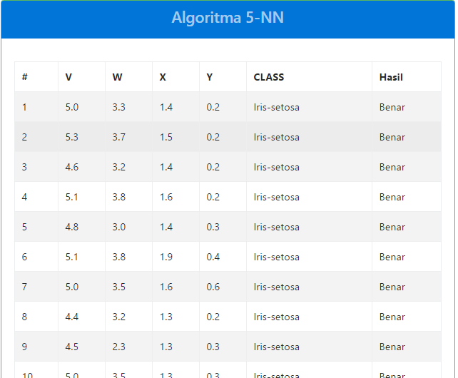

*Gambar 3.1, sebaran hasil testing data menggunakan rasio 80%:20% holdout method*

Hasil dari kombinasi algoritma holdout method dengan algoritma 5-NN menghasilkan tingkat error 0% untuk sebaran data dengan rasio 20%:80%. Berikut adalah laporan error nya :

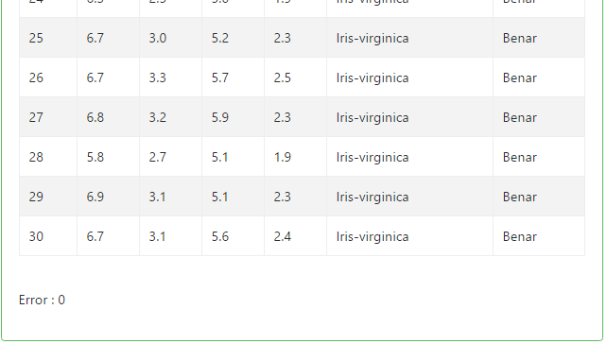

*Gambar 1.2, hasil error dari algoritma 5-nn dengan validation model holdout.*

* **Random Subsampling**

Dalam algoritma 5-NN menggunakan model subsampling, diambil secara acak segmen-segmen data test dengan ciri, eksperimen dilakukan sebanyak 10 kali, dengan sebaran data memiliki 5 segmen dan setiap segmennya diampil 8 sample sebagai data testing, hasil analisanya adalah sebagai berikut :

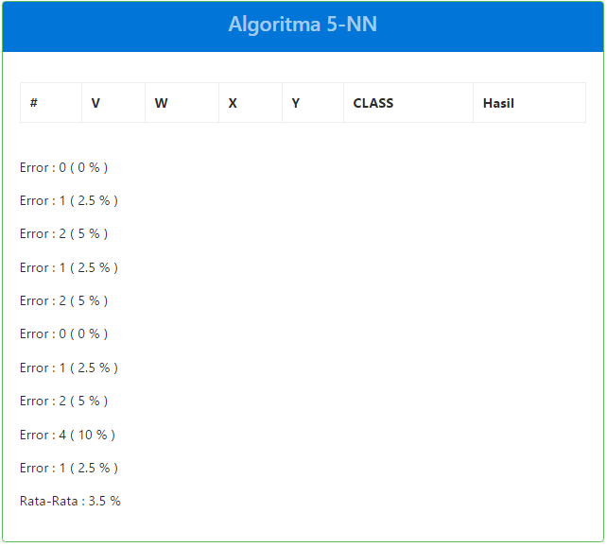

*Gambar3.3, dengan hasil error masing2 eksperimen dan rata rata error dari eksperimen*

Pada gambar 3.3, dapat didapat keterangan, bahwa ekseperimen 1-10 mendapatkan error masing masing (dalam persen), [0,2.5,5,2.5,5,0,2.5,5,10,2.5] sehingga, rata rata error yang didapat dari 10 kali eksperimen adalah 3.5%

* **K-Fold Cross Validation**

Pada percobaan K-Fold Cross Validation, data testing dilakukan 5 kali eksperimen, dengan sekali eksperimen data testingnya berjumlah 30 data, hasilnya dengan algoritma 5-NN adalah sebagai berikut,

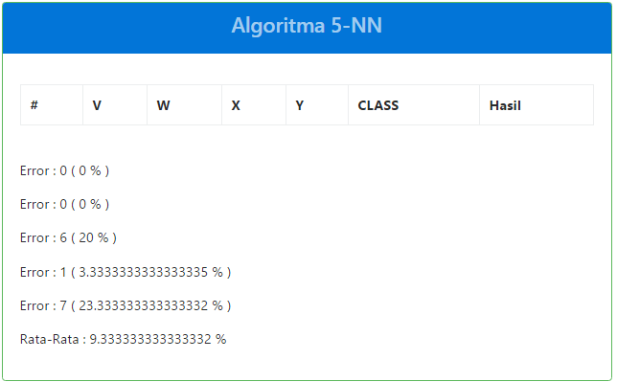

*Gambar3.4, Dilakukan 5 eksperimen, sehingga menghasilkan 5 rasio error dan rata rata errornya*

Pada gambar 3.4 dapat diketahui bahwa pada eksperimen pertama dan kedua, errornya adalah 0%, sedangkan eksperimen ketiga, keempat dan kelima secara berurutan memiliki tingkat error 20%, 3.3% dan 23.3%. Sehingga, rata rata error dari kombinasi algoritma 1-NN dengan validation model K-Fold Cross adalah 9,33%.

* **Leave-One-Out Cross Validation**

Leave-One-Out membagi data training dan data testing dengan rasio yang sama setiap eksperimennya. Eksperimen yang dilakukan adalah sebanyak jumlah elemen yang ada pada data training. Setiap eksperimen, elemen yang digunakan adalah representasi dari iterasi tiap tiap eksperimen. Berikut adalah hasil dari kombinasi algoritma 5-NN dengan validation model leave-one-out cross,

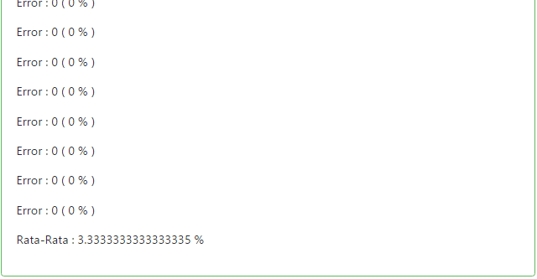

*Gambar 3.5 Dilakukan 150 kali eksperimen*

Dalam kesimpulan akhirnya, rata rata dari error penggunaan kombinasi algoritma 5-NN dan leave-one-out cross validation adalah 3,3% error total

* **Bootstrap**

Penggunaan validation method bootstrap ini menggunakan parameter acak, dengan penggantinya juga ditentukan secara acak, serta berapa banyak data testing juga ditentukan secara acak. Namun, satu yang ditentukan dalam percobaan ini adalah banyaknya eksperimen yang dilakukan, yaitu sebanyak 10 kali eksperimen. Dalam kombinasinya dengan algoritma 5-NN, berikut adalah hasilnya :

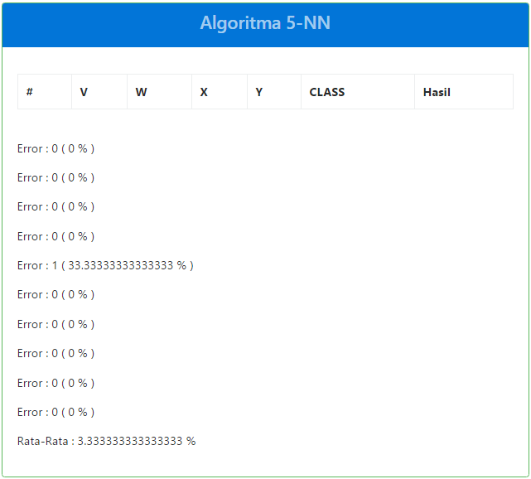

*Gambar 3.6 kombinasi algoritma 5-NN dan validation method bootstrap*

Dalam gambar 3.6 dapat diambil informasi, bahwa bootstrap melakukan eksperimen sebanyak 10 kali dengan data testingnya di ambil secara acak, menghasilkan rata rata error sebesar 3.3%.